苏州信托有限公司开展消防安全培训

暨防踩踏体验屋演习活动

今年11月是第32个全国消防宣传月，为贯彻公司《突发事件应急预案管理办法》和《安全生产管理制度》的规定，增强全体员工的安全意识，普及安全知识，预防事故的发生，提高抵御紧急突发事件的能力。11月6日下午，公司组织开展了消防安全培训暨防踩踏体验屋演习活动。

公司邀请了专业消防培训机构的教官对全体员工进行了消防知识的理论培训。内容包括近期典型火灾案例分析、如何预防火灾、对初期火灾的扑救、基本安全器材的使用方法等等。在培训中，社安消防朱教官讲解了“近期典型火灾案列分析”、“如何预防火灾”、“初起火灾的扑救”等内容，进一步树牢了安全生产意识，夯实了安全生产责任，推动了公司安全生产形势持续向好。

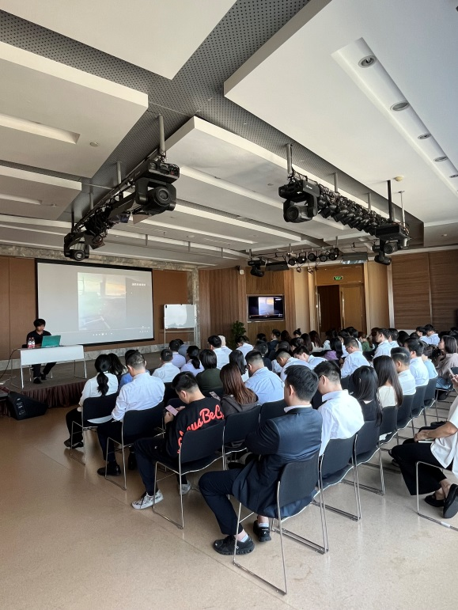 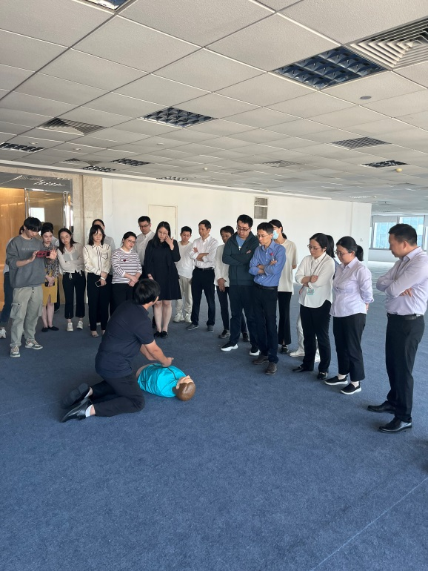

安全培训结束后，全员在15楼北空置楼层进行了防踩踏体验屋的演习活动。演习前，由专业消防培训机构的教官对大家进行了现场培训，培训内容包括心肺复苏、防踩踏情景模拟、防踩踏防御性姿势讲解等。并强调了安全疏散的注意事项，确保了本次演习的安全性。演习过程中，大家都能服从指挥，听从命令，快速、安全地进行疏散，并能有序地按指定路线迅速撤离至目的地，出色的完成了此次演习。让全体员工掌握了应对紧急事件发生时采取的防护措施以及逃生方法，积累了集体疏散、应急组织等实战经验，真正掌握了在危险中迅速逃生、自救的基本方法，整个演习活动达到了预期的效果。 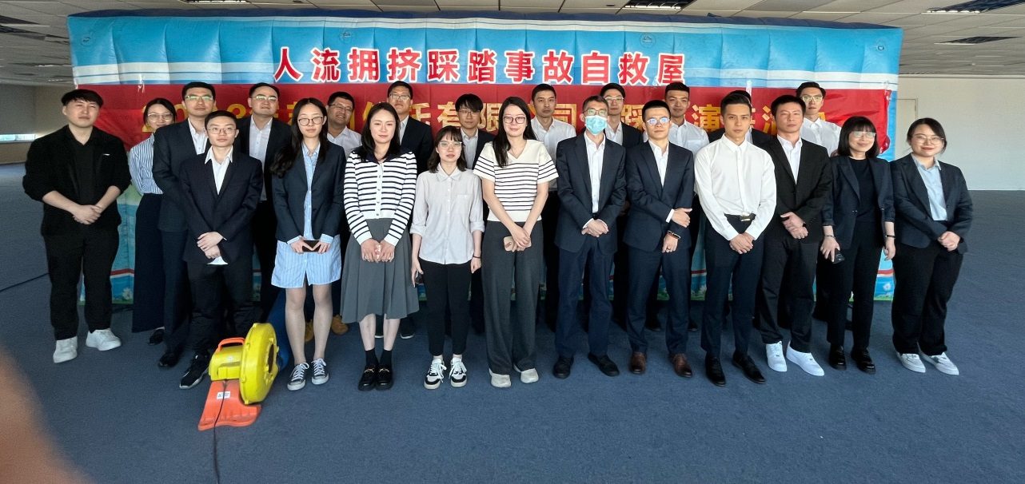

公司的安全重于泰山，我们要牢固树立“安全第一、预防为主”的思想，提高安全意识，增强安全责任心，时刻绷紧“安全“这跟弦。严格日常管理，坚决杜绝各类安全事故的发生。